|  |  |
| --- | --- |
| Reggio Emilia, 16/01/2023  Prot. n.3 /C.S. | Ai QUOTIDIANI ED EMITTENTI  in indirizzo  LORO SEDI |

**NUOVO BALZO DEI NUOVI CONTRATTI:**

**6.300 A GENNAIO, 14.390 IN UN TRIMESTRE.**

**LA QUOTA PER I GIOVANI SALE AL 33%**

Archiviato il 2022 con una crescita del 29,5% rispetto al 2021, i nuovi contratti che le imprese reggiane intendono attivare continuano ad aumentare.

Per i primi tre mesi dell’anno in corso, infatti, è prevista una crescita del 17,6% rispetto allo stesso periodo dello scorso anno, con l’attivazione di 14.390 nuovi contratti e un andamento particolarmente vivace nel mese di gennaio; in questo caso, in specifico, si parla di 6.300 nuovi contratti, con un aumento del 25,2% rispetto allo stesso mese del 2022.

I dati, elaborati dal Sistema informativo Excelsior - gestito da Unioncamere-ANPAL – in collaborazione con l’Ufficio Studi della Camera di Commercio di Reggio Emilia, registrano quindi un ulteriore miglioramento dell’andamento del mercato del lavoro reggiano.

Di particolare rilievo, nonostante le difficoltà ancora legate ai rincari dell’energia e delle materie prime, la crescita relativa al comparto industriale; in gennaio, infatti, le industrie reggiane hanno programmato complessivamente 2.870 nuovi contratti, vale a dire 780 in più rispetto al gennaio 2022 (+37,3% rispetto a gennaio 2022).

Sul valore complessivo dei nuovi contratti, il primato spetta alle industrie meccaniche ed elettroniche con 1.040 nuovi contratti previstoi a gennaio e un incremento di oltre il 55% trispetto a 12 mesi fa; a seguire, i servizi di alloggio e ristorazione e i servizi turistici (850 nuovi contratti, +13,3%), il commercio (640 contratti, + 8,5%), le industrie metallurgiche e dei prodotti in metallo (610, +45,2%) e i servizi alle persone (510 nuovi contratti, +13,3%).

Così come in passato, tra i nuovi contratti prevarranno largamente quelli a tempo determinato (pari al 71% dei casi), mentre le entrate stabili con contratti a tempo indeterminato o di apprendistato – seppure in aumento rispetto ad un anno fa – si attesteranno al 29 %.

Tra gli elementi più significativi dell’indagine spicca il netto aumento della quota di nuovi contratti di gennaio riservata ai giovani con meno di 30 anni, che al 33% e registra un aumento di ben 9 punti rispetto al gennaio 2022.

I giovani sono particolarmente richiesti nel settore della grande distribuzione (qui la quota sale al 62,3% per personale qualificato e commessi) nei servizi turistici, culturali e per la sicurezza (47,3% del totale dei nuovi contratti del comparto), nelle attività metalmeccaniche (46,2%) e nel campo della formazione e insegnamento (37,5%).

L’avvio del 2023 è segnato anche da un ulteriore aumento dei candidati considerati introvabili da parte delle imprese della nostra provincia, che dichiarano di avere difficoltà a reperire i profili ricercati nel 50% dei casi, equivalenti a 3.150 profili per il solo mese di gennaio.

Le cause all’origine della difficoltà di individuare un candidato adeguato sono riconducibili in parte alla mancanza di candidati (nel 32,5% dei casi) e, in parte, all’insufficiente preparazione dei candidati (nel 13% dei casi), così come alla richiesta di profili che abbiano già maturato esperienze specifiche nei diversi ambiti di attività. Tra i profili più difficili da reperire, per gennaio emergono, nell’ambito dirigenziale e con elevata specializzazione tecnica, le figure di tecnici in campo informatico, ingegneristico e della produzione.

Nell’ambito degli impiegati e delle professioni commerciali e nei servizi, di difficile reperimento sono, soprattutto, gli operatori dell’assistenza sociale in istituzioni o domiciliari, mentre nel segmento degli operai le difficoltà si scontano soprattutto nella ricerca di operai specializzati nelle industrie del legno e della carta, nell’edilizia e nella manutenzione di edifici.

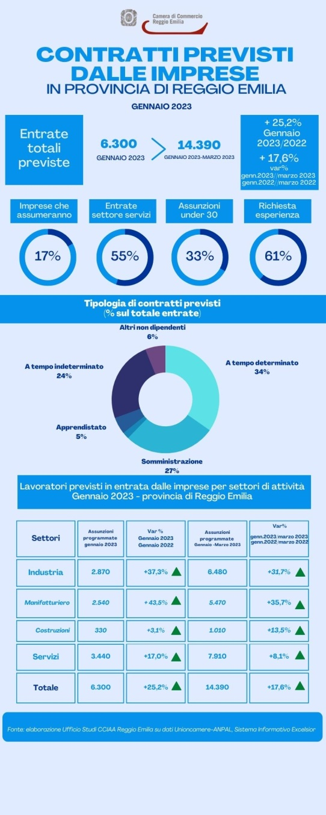

Dalla Camera di Commercio, Industria, Artigianato e Agricoltura di Reggio Emilia con cortese preghiera di pubblicazione e diffusione.